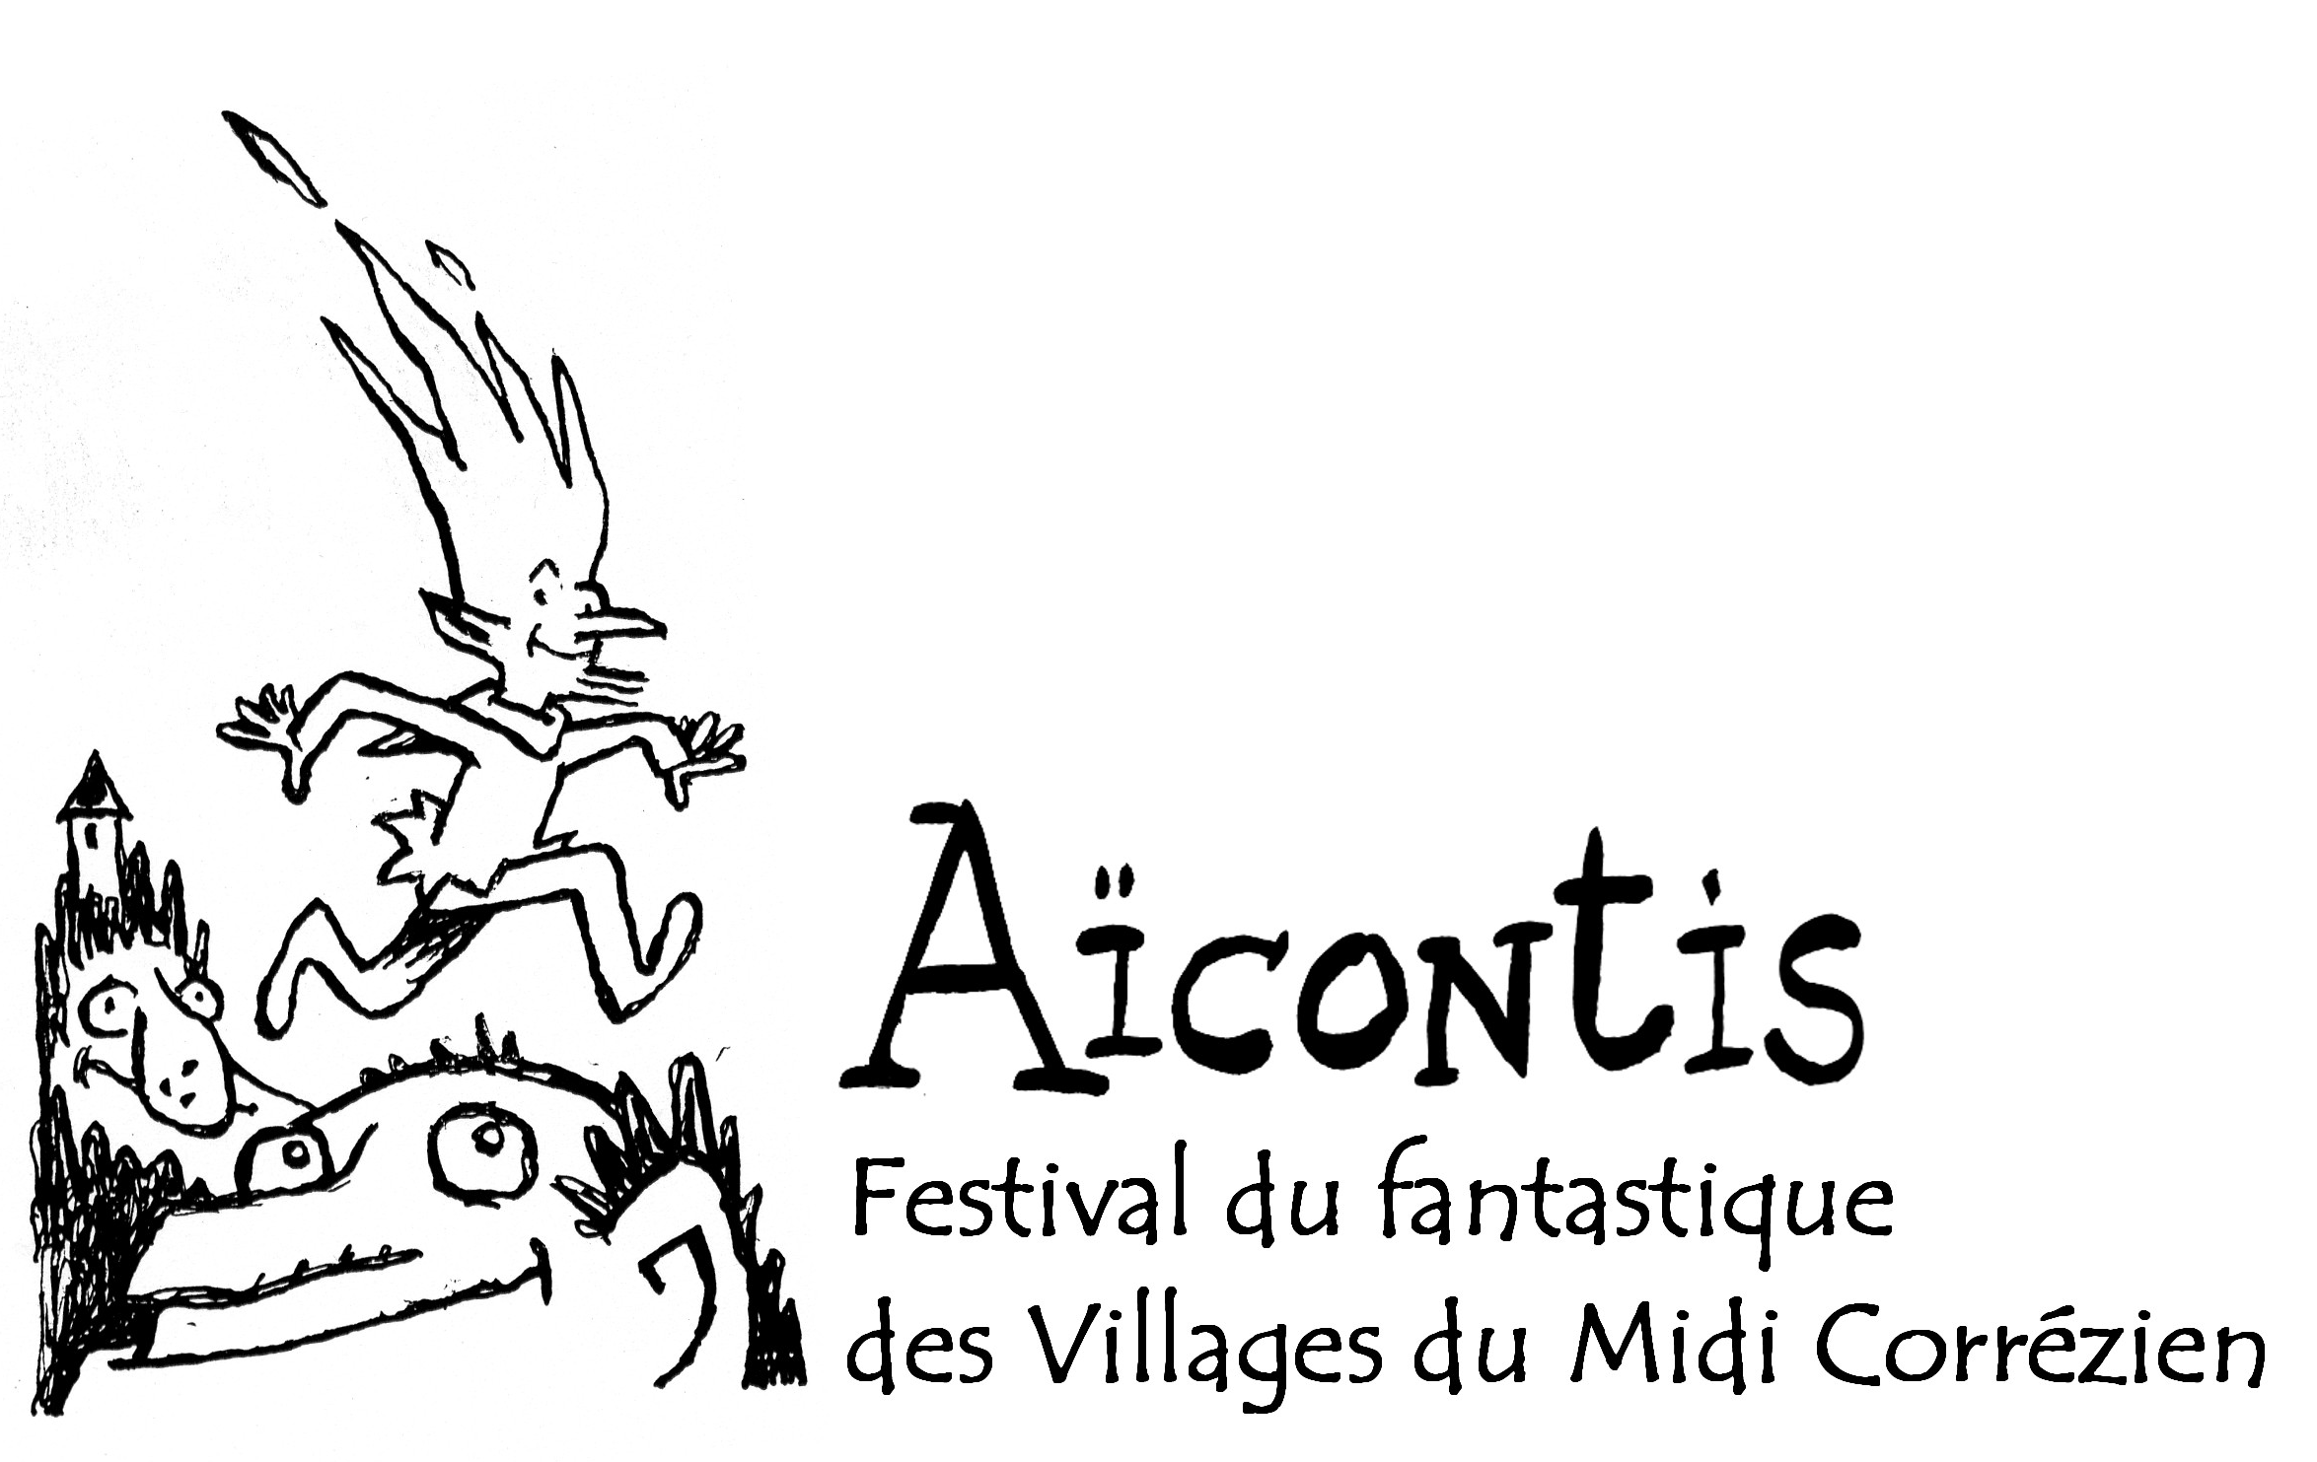

BULLETIN DE PARTICIPATION
(A remplir impérativement)

NOM (S) :

Prénom(s) :

Age(s) :

Classe :

Etablissement représenté :

Adresse :

Tél. :

Mail :

Catégorie de participation* : ❏ 6ème/5ème ❏ 4ème/3ème ❏ Lycée

Titre de la nouvelle (précisez le nombre de pages):

* Cocher la case correspondante.

Bulletin de participation à renvoyer à l'Office de Tourisme du Pays de Collonges-la-Rouge – Avenue de l'Auvitrie – 19500 MEYSSAC

